100年校園安全成果表
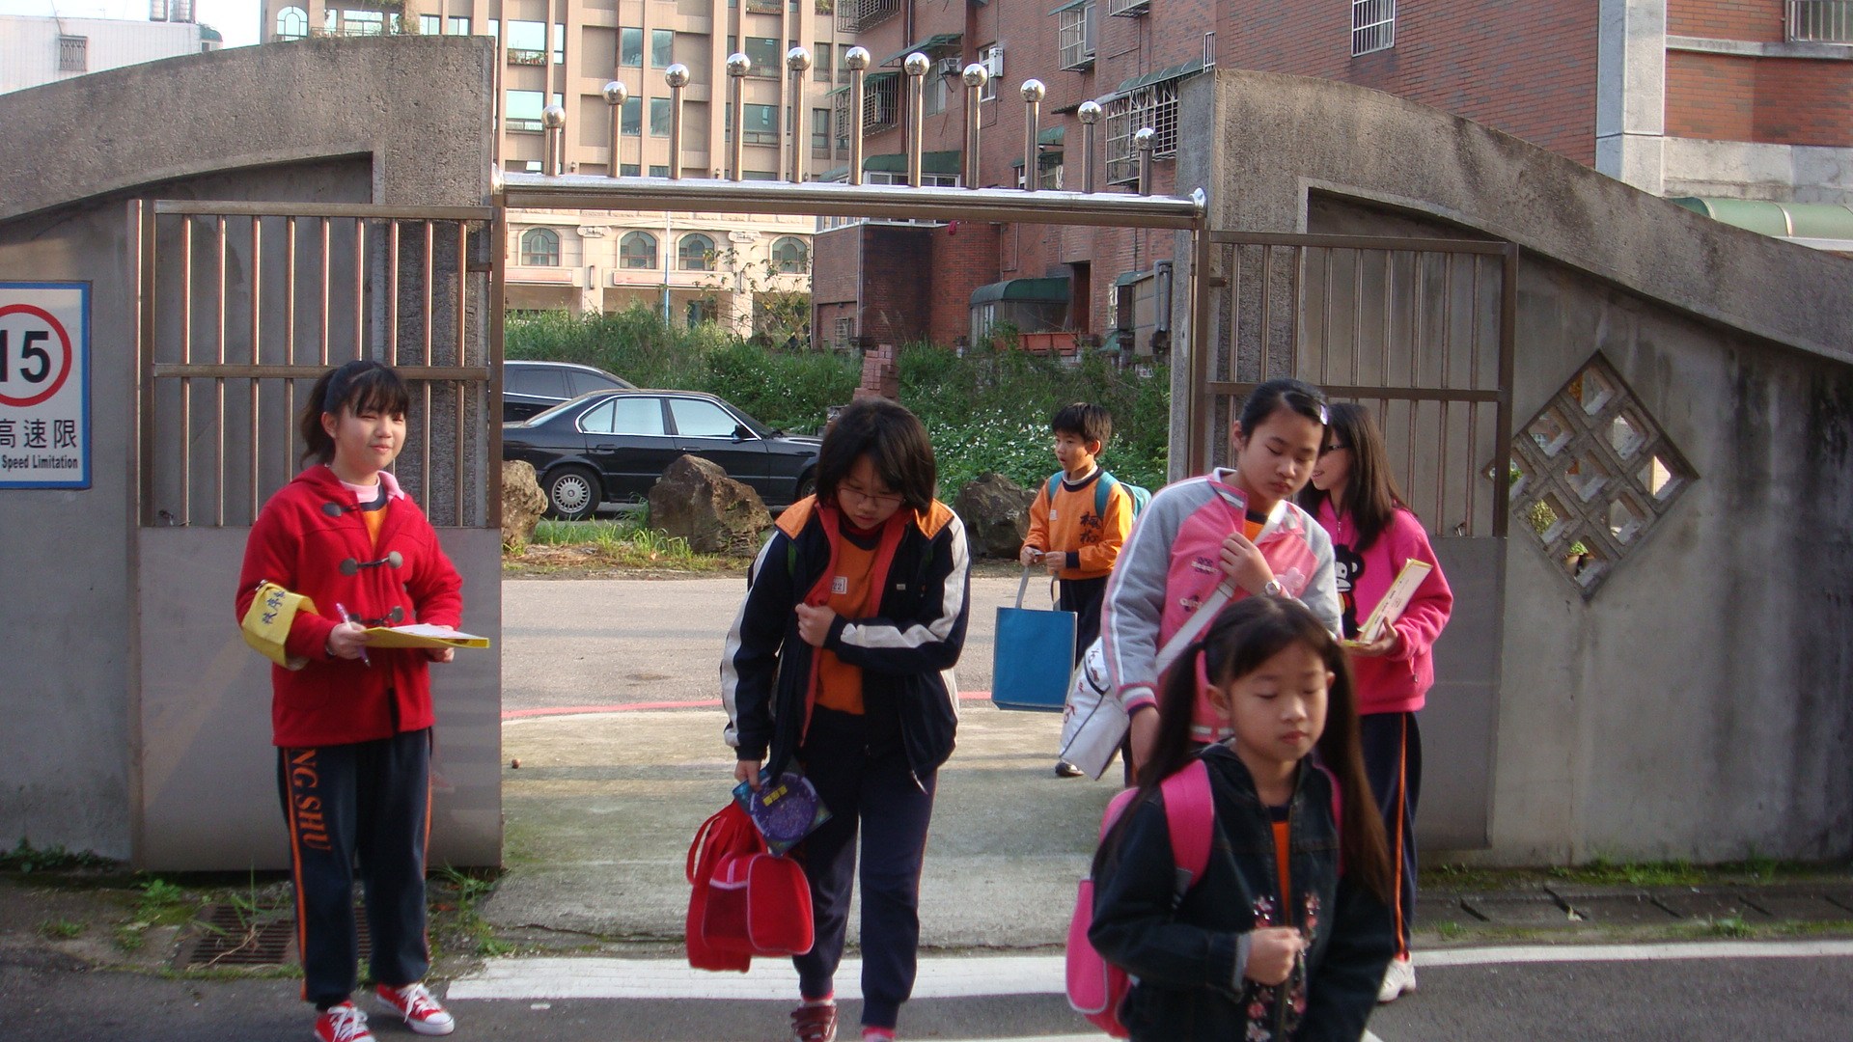 | 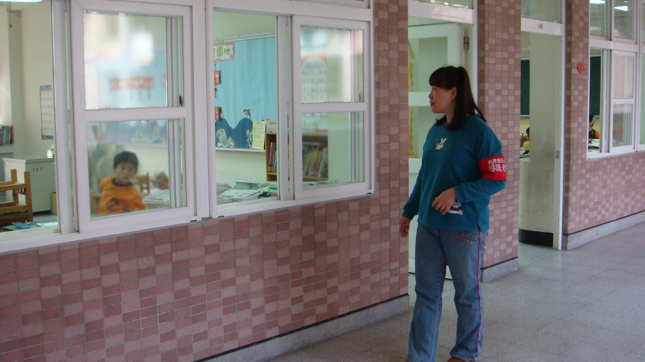
後門糾察隊執勤情形 | 總導護老師晨間時間巡視群是校園
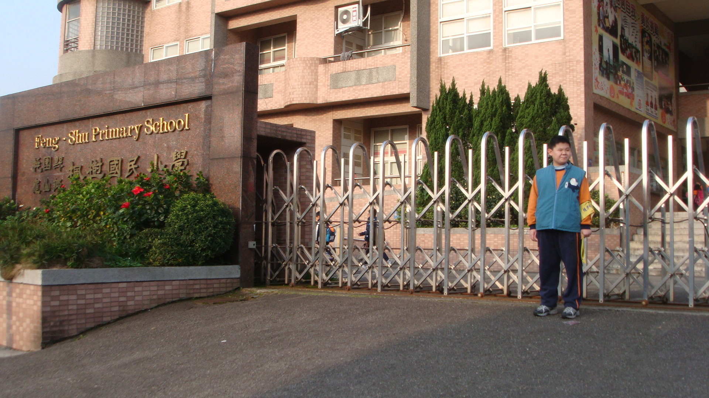 | 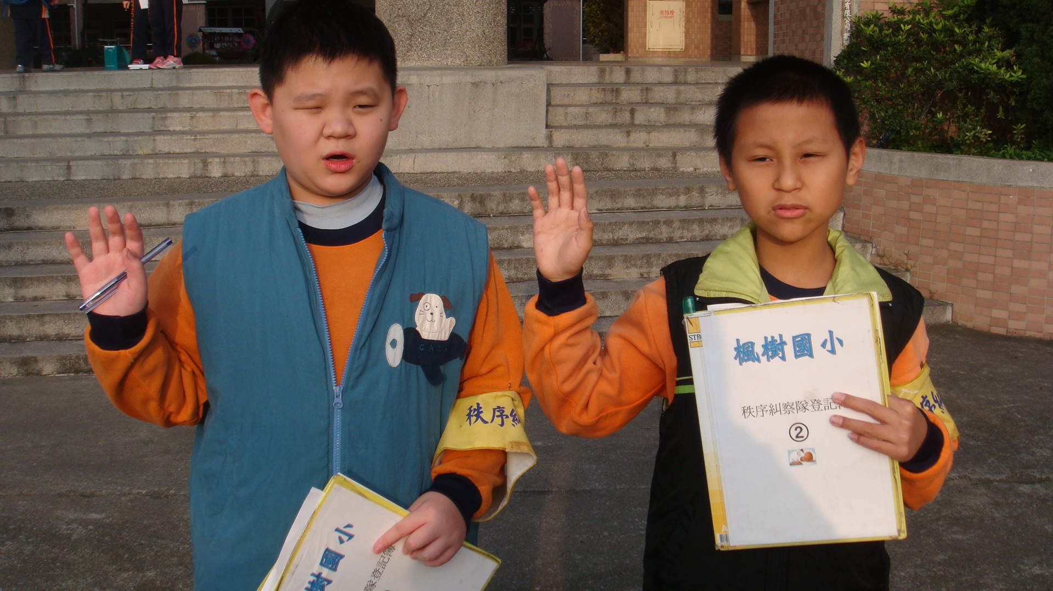
校門口執勤檢查服裝儀容及名牌 | 糾察隊執勤宣誓

